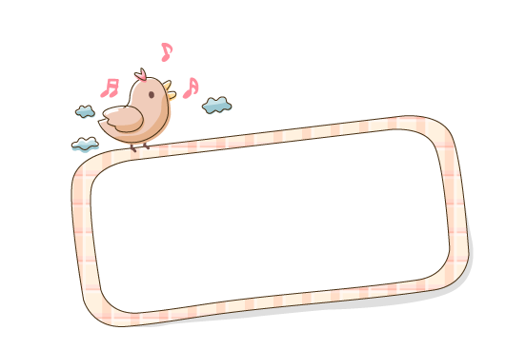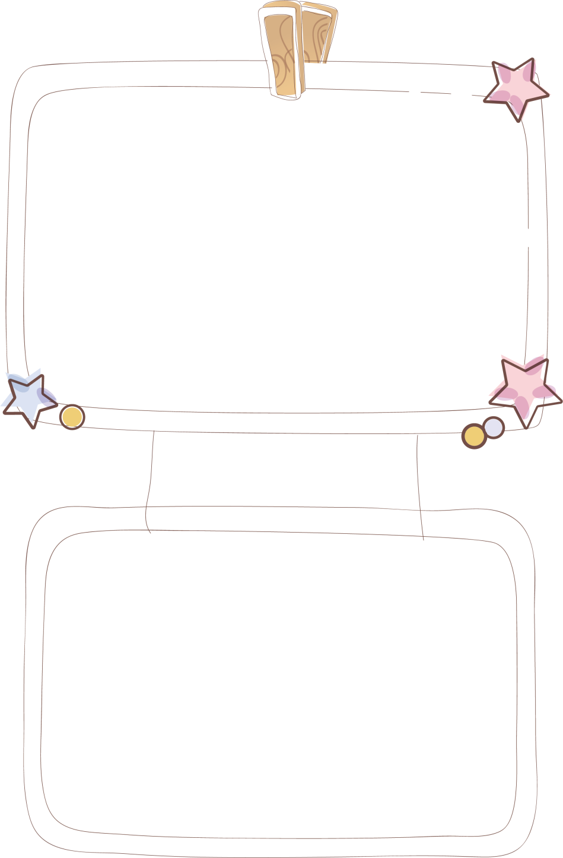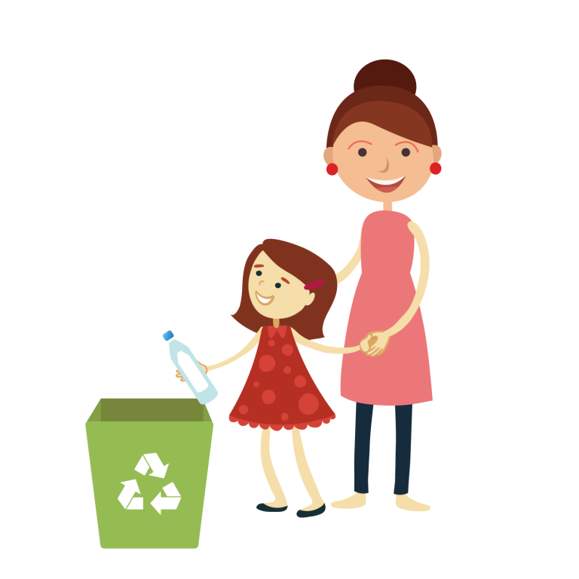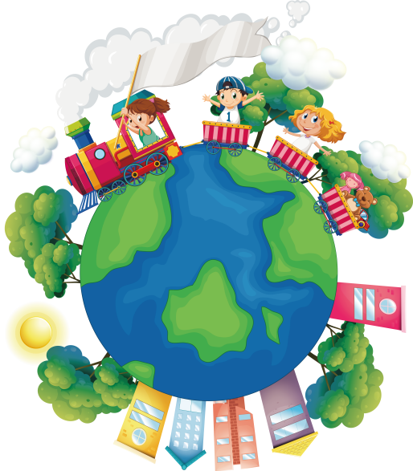

**少用一次性制品**

一次性生活对人体的危害是早已经被证明了的。首先是有毒，其次是不卫生，再者，我国的一些塑料杯，尤其是那些价格非常低廉的塑料杯，不断被曝光是用有毒的医疗垃圾制造的，用这种一次性杯子，简直是拿自己的生命开玩笑。

真正健康的生活用具是玻璃杯、搪瓷杯和本色陶瓷杯（有专家在报纸上指出：彩色陶瓷杯内壁通常涂有一层釉，当杯子盛入开水或酸、碱性偏高的饮料时，釉中的一些铝元素及其他重金属元素容易析出溶入液体中，危害人体健康）。

低碳出行，顾名思义，即是一种降低"碳"的出行方式，即在出行中，主动采用能降低二氧化碳排放量的交通方式。其中包含了政府与旅行机构推出的相关环保低碳政策与[低碳出行](https://baike.so.com/doc/6722013-6936079.html" \t "https://baike.so.com/doc/_blank)线路、个人出行中携带环保行李、住环保旅馆、选择二氧化碳排放较低的交通工具甚至是自行车与徒步等方面。这种出行方式环境影响最小，既节约能源、提高能效、减少污染、又益于健康、兼顾效率，如多乘坐公共汽车、地铁等公共交通工具，合作乘车，环保驾车，或者步行、骑自行车等。

**低碳出行**

节约用纸，因为纸的妈妈是树木。树木对人类的作用可是非常大的！它是地球的绿色卫士。如果我们不合理地保护和利用，毫无节制地砍伐树木，我们就会成为人类自己的“敌人”。

自从东汉的蔡伦发明造纸术后，纸和人们便有着密切的关系。无论读书看报，或是写字画画，我们都和纸打交道。试想一下，没有纸的时代会是什么样子呢？

电能利用率是用户可利用的有效电能总量与消耗电能总量之比。两者的差值为损耗的电能，它包括设备损耗和管理损耗。用电设备性能差、电能与其他能量的转换传递次数多、效率低，将使设备损耗增加。用电过程操作水平低、工艺参数不合理、各工序之间不协调以及管理不善等，将使管理损耗增加。供电网络的电能损耗包括供电线路上的电能损耗和变压器的电能损耗。

**节约用电**

**节约用纸**

**低碳减排 与我同行**